CAPÍTULO 4

Fenotipado Morfológico y Reactividad Autonómica de los Eventos de Desaturación
Versión 10 · Junio 2026
El análisis clínico del SAOS suele condensar la noche en índices escalares como el ODI3, que expresa frecuencia de eventos pero no su forma ni la respuesta autonómica que generaron. Este capítulo invierte esa dirección: en lugar de agregar eventos en un índice, los descompone individualmente a través de dos análisis del pipeline PAC_v3. El primero aplica PCA y K-means sobre 84.248 curvas de SpO₂ normalizadas para identificar cinco morfotipos (C1–C5); el segundo introduce el ARI como dimensión de reactividad autonómica, prácticamente independiente de los índices clásicos. Ambos resultados alimentan la matriz de features nocturnas del Capítulo 5.

4.1 Descripción del corpus de eventos
El pipeline procesó los registros de 12 pacientes y generó un total de 85.286 EDOs detectados. De estos, 85.277 cuentan con señal válida y constituyen la base del cálculo del ARI; 84.248 tienen curva SpO₂ normalizable y son la base del clustering morfológico; y 78.908 pertenecen a la cohorte estricta (8 pacientes con ≥ 10 noches in_quality) y se utilizan en los modelos predictivos de los capítulos siguientes. La Tabla 4.1 detalla la distribución de las 560 noches in_quality por categoría de severidad AASM.
Tabla 4.1. Distribución de la cohorte por categoría AASM según ODI3 (N = 560 noches)
Categoría AASM | Umbral ODI3 (ev/h) | N noches | % total | ODI3 medio ± DE
Normal | < 5 | 29 | 5,2 % | 3,2 ± 1,1
Leve | 5 – 15 | 259 | 46,2 % | 9,8 ± 2,9
Moderado | 15 – 30 | 218 | 38,9 % | 21,3 ± 3,8
Severo | > 30 | 54 | 9,6 % | 44,8 ± 11,2
Total / Global | — | 560 | 100 % | 17,9 ± 14,1
Nota. DE = desviación estándar. ODI3: umbral de desaturación ≥ 3 pp. Severidad según umbrales AASM (Berry et al., 2012).

4.2 Fenotipado morfológico de los EDOs
Un análisis PCA exploratorio sobre las 84.248 curvas reveló que los tres primeros componentes explican el 83,9 % de la varianza morfológica (PC1 = 62,9 %, profundidad del nadir; PC2 = 14,0 %, asimetría desaturación/recuperación; PC3 = 7,0 %, momento del nadir), confirmando que el espacio morfológico es de baja dimensionalidad (Fig. 4.1). El K-means se entrenó directamente sobre las curvas originales de 30 puntos; la métrica Silhouette arrojó un máximo local en K = 5 (coeficiente = 0,386 > K = 4 = 0,381), coincidente con un cambio de pendiente en la curva de inercia (Fig. 4.2). La ganancia decisiva de K = 5 sobre K = 4 fue distinguir el morfotipo C4 (caída escalonada con recuperación lenta) del C5 (progresivo sin retorno al baseline), dos fenotipos con relevancia clínica diferente.
Figura 4.1. Análisis de componentes principales sobre curvas ΔSpO₂ normalizadas (N = 84.248 EDOs con morfotipo asignado).
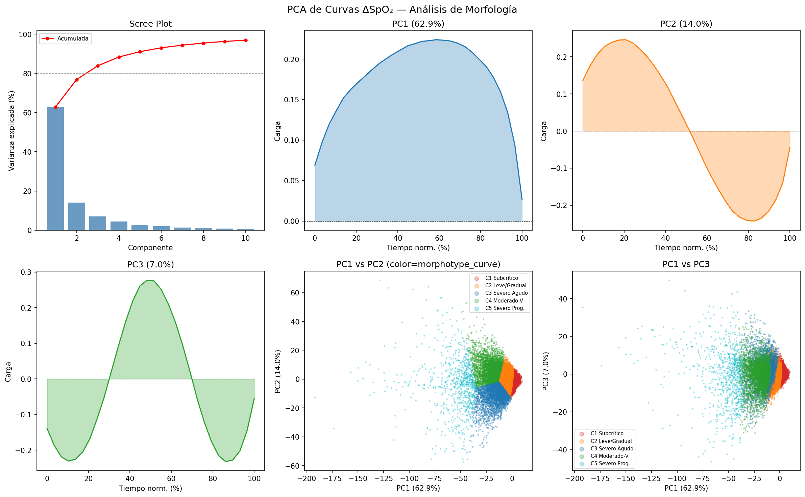
Nota. Scree plot (varianza explicada acumulada): PC1 = 62,9 % (profundidad del nadir), PC2 = 14,0 % (asimetría desaturación/recuperación), PC3 = 7,0 % (momento del nadir). Proyección de los 84.248 EDOs en el espacio PC1–PC2, coloreados por morfotipo de curva C1–C5.
4.2.1 Perfiles morfológicos de los cinco fenotipos
La Tabla 4.2 describe los cinco morfotipos identificados; la Fig. 4.2 muestra el perfil de curva SpO₂ de cada cluster. C1 y C2 concentran el 89,7 % de los eventos y corresponden a desaturaciones subcríticas o leve-moderadas con recuperación completa. C3, C4 y C5 representan el 10,3 % restante, con profundidades de nadir entre 7,2 y 10,1 pp y posición del nadir progresivamente más tardía, lo que podría ser compatible con mecanismos fisiopatológicos diferenciados (obstrucción breve, prolongada o con patrón de recuperación más lento), aunque la atribución mecanicista precisa requeriría estudios con polisomnografía simultánea (Prabhakar, 2016).
Tabla 4.2. Perfiles morfológicos de los cinco fenotipos de curva de SpO₂ (N = 84.248 EDOs con morfotipo asignado).
Morf. | N eventos | % total | Nadir ΔSpO₂ | Pos. nadir | Perfil fisiológico
C1 | 54.326 | 64,5 % | −1,7 pp | 55 % | Subcrítico — caída mínima, simétrica
C2 | 21.146 | 25,1 % | −4,1 pp | ~50 % | Leve-moderado — caída sostenida, recuperación completa
C3 | 3.599 | 4,3 % | −7,2 pp | ~55 % | Severo agudo — caída profunda rápida, recuperación abrupta
C4 | 4.377 | 5,2 % | −8,5 pp | ~60 % | Severo escalonado — caída asimétrica, recuperación lenta
C5 | 800 | 0,9 % | −10,1 pp | > 65 % | Progresivo crítico — caída máxima sin retorno al baseline
Nota. Nadir ΔSpO₂: caída máxima respecto al baseline local (media, puntos porcentuales). Posición nadir: instante del nadir como porcentaje de la duración del evento. pp: puntos porcentuales.
Figura 4.2. Selección de K = 5 morfotipos, distribución de EDOs y curvas SpO₂ medianas por cluster.
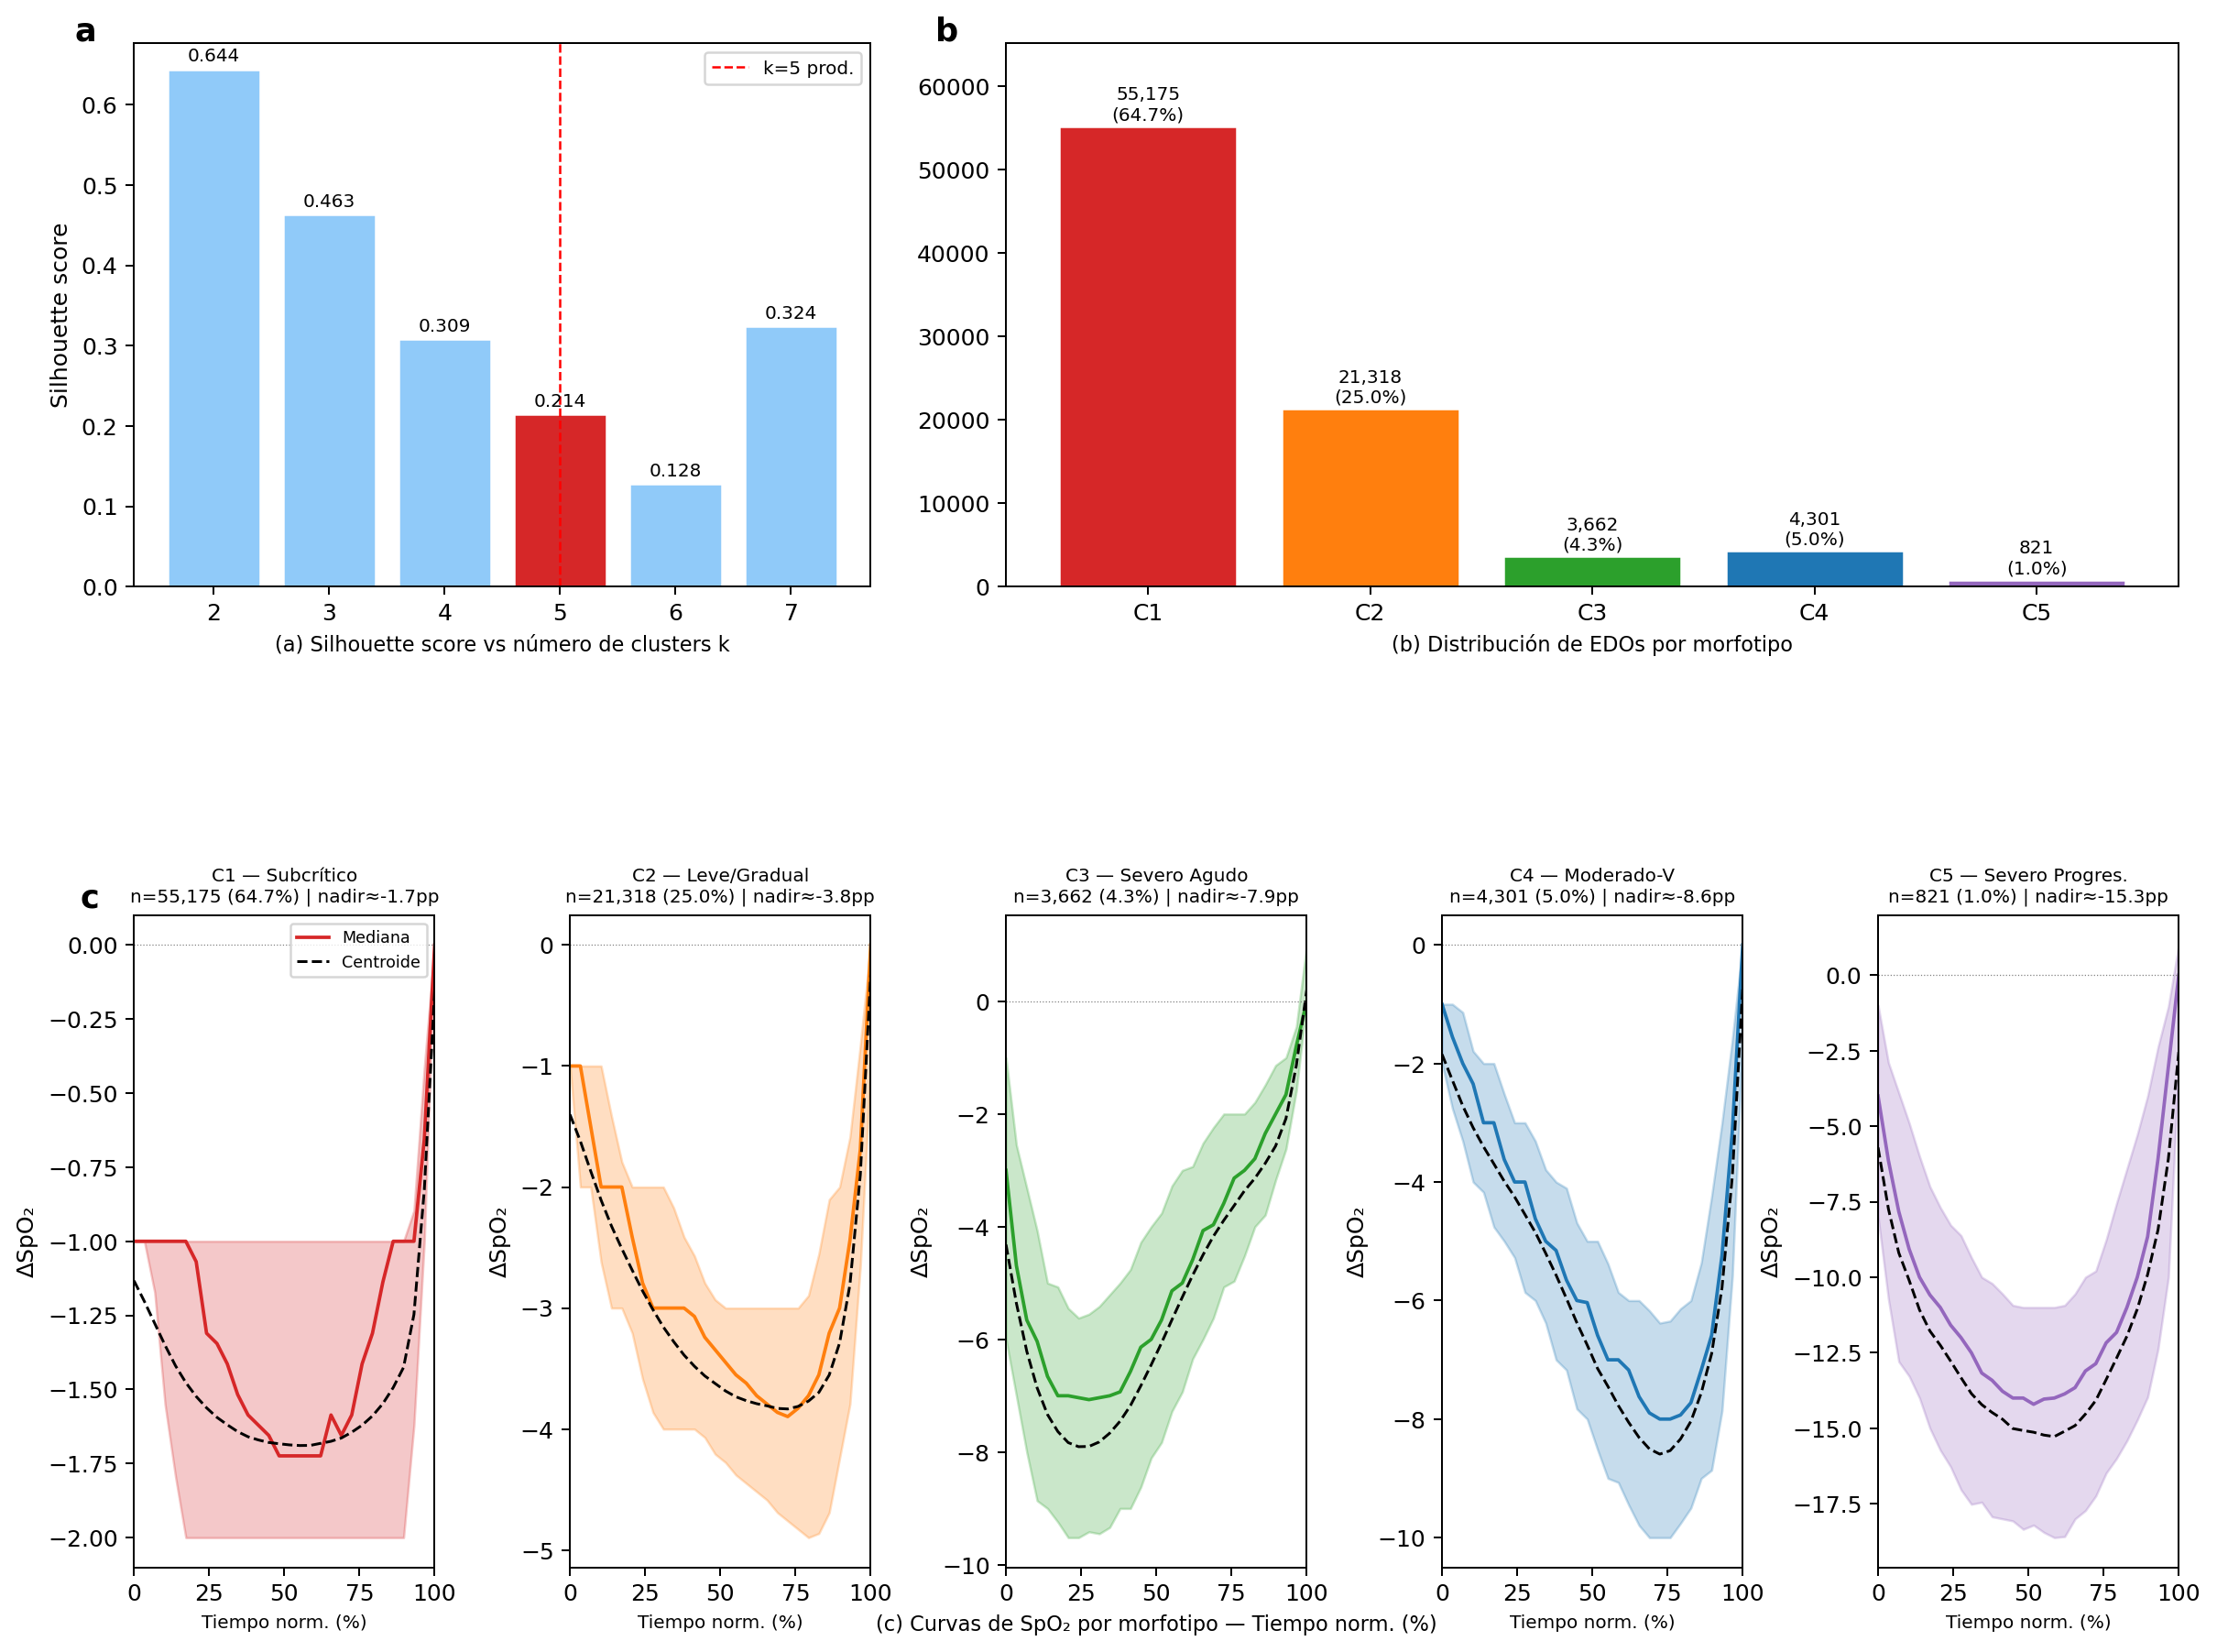
Nota. (a) Coeficiente Silhouette para K ∈ [2, 7]; máximo en K = 5 (S = 0,386). (b) Distribución de los 84.248 EDOs por cluster. (c) Curvas SpO₂ medianas (línea sólida) y percentiles 25–75 (banda) por morfotipo; C1: Subcrítico; C2: Leve-Gradual; C3: Severo Agudo; C4: Moderado-V; C5: Severo Progresivo.

4.2.2 Carga hipóxica acumulada
Los morfotipos severos C4 y C5 concentraron 5.122 eventos (6,0 % del corpus), cifra que podría subestimar su impacto real: al calcular la carga hipóxica (hypoxic burden) (definida como el área bajo la curva de SpO₂ durante los eventos respiratorios) (Azarbarzin et al., 2019), C4 y C5 contribuyeron de forma desproporcionada respecto a su prevalencia. El morfotipo C5 (caída media de 10,1 pp sin retorno al baseline) representó el 1,0 % de los eventos pero presumiblemente la fracción más crítica de la carga hipóxica nocturna. En consecuencia, dos pacientes con el mismo ODI3 pero distinta distribución de morfotipos podrían tener cargas hipóxicas acumuladas muy diferentes, un matiz que el recuento de frecuencia no captura.
4.2.3 Intervalo inter-evento y fragmentación
La mediana del intervalo inter-evento (IEI) fue de 82 s, con el 62,8 % de los pares consecutivos separados por menos de 2 minutos, consistente con la tendencia del SAOS a organizarse en trenes apneicos más que en eventos aislados (Oliven et al., 2020). Este patrón tiene una implicación metodológica directa: cuando dos eventos están separados por un intervalo menor que la ventana de baseline (120 s), la caída relativa del segundo queda subestimada y tiende a clasificarse como C1 o C2, aunque el paciente continúe hipóxico. Esta fragmentación hace que el ODI sobreestime el número de eventos independientes y que el ARI de los eventos C1/C2 post-severos resulte artificialmente bajo. La carga hipóxica es más robusta ante este fenómeno, ya que integra la carga real con independencia de cómo el algoritmo divida los episodios.
4.2.4 Estabilidad inter-noche: ICC de las fracciones de morfotipo
Para evaluar si los morfotipos constituyen rasgos estables del paciente —y no artefactos de la noche de medición—, se calculó el coeficiente de correlación interclase (ICC(1,1)) sobre la fracción nocturna de cada morfotipo a lo largo de las noches consecutivas de cada paciente (Koo & Li, 2016). C2 mostró la mayor consistencia inter-noche (ICC = 0,682, moderada): los pacientes con alta proporción de eventos C2 tienden a mantenerla de una noche a la siguiente. Los morfotipos severos C3 y C4 presentaron ICC pobre (0,419 y 0,476), lo que refleja su escasa prevalencia por noche: con pocos eventos por noche, la fracción nocturna es ruidosa aunque el patrón del paciente sea real. El ICC pobre de C3/C4 no invalida su relevancia clínica: cuando se analiza el corpus completo de eventos, su distribución entre pacientes es estable; lo que fluctúa es cuántos de esos eventos severos caen en una noche puntual.
Tabla 4.4. Estabilidad inter-noche de las fracciones de morfotipo — ICC(1,1), cohorte completa (12 pacientes).
Morfotipo | ICC(1,1) | Interpretación | Observación
C1 | 0,594 | Moderado | Fracción nocturna reproducible — morfotipo mayoritario
C2 | 0,684 | Moderado-bueno | El más estable; útil como referencia longitudinal
C3 | 0,403 | Pobre | Alta variabilidad intra-paciente; eventos raros por noche
C4 | 0,461 | Pobre | Alta variabilidad situacional
C5 | 0,510 | Moderado | Clustering compacto compensa la escasez; mayor ICC entre severos
Nota. Criterios ICC (Koo & Li, 2016): < 0,50 pobre; 0,50–0,75 moderado; 0,75–0,90 bueno; > 0,90 excelente.
▸ Figura complementaria en Anexo Suplementario: Fig. 4.3 (perfiles FC y MOV por morfotipo).

4.3 Definición del Índice de Reactividad Autonómica (ARI)
El ARI surge de la necesidad de cuantificar la respuesta autonómica de cada evento hipóxico de forma independiente de su severidad morfológica. El diseño del índice enfrentó un desafío técnico central: las señales de FC y movimiento operan en escalas numéricas muy distintas, lo que hace que una combinación lineal directa quede dominada por la señal de mayor magnitud independientemente de los pesos asignados. La solución adoptada fue transformar cada componente a su rango percentil dentro del corpus completo antes de combinarlos, produciendo un índice adimensional, robusto a diferencias de escala y comparable entre pacientes. El resultado es la fórmula canónica presentada en §3.3.3, donde los pesos 0,6/0,4 reflejan la mayor confiabilidad de la señal cardíaca frente al sensor de movimiento.
Tabla 4.5. Problema de escala en una combinación lineal directa de los tres componentes de reactividad (N = 84.248 EDOs).
Componente | Fórmula | Med dia (μ) | Peso efectivo real | Peso nominal
SpO₂ | drop_pct / baseline_spo2 | 0,491 ± 0,205 | 0,052 | 50 %
FC | delta_hr_bpm / baseline_hr_bpm | 0,526 ± 0,186 | 0,050 | 30 %
MOV | (peak_mov − baseline_mov) / (baseline_mov + 0,01) | 0,511 ± 0,145 | 13,72 | 20 %
Nota. Peso efectivo calculado como fracción de varianza explicada por cada componente antes de la ponderación, sin transformación de escala. La diferencia de dos órdenes de magnitud entre MOV y los demás componentes motiva la percentilización adoptada en el ARI.

4.3.1 Propiedades empíricas del ARI
El ARI, cuya fórmula canónica se define en §3.3.3, opera como cociente respuesta/estímulo percentilizado a nivel de corpus. Su propiedad más destacada es la práctica independencia de la severidad hipóxica: ρ(ARI, drop_pct) = 0,035 (N = 85.277 EDOs). Pese a la significación estadística, esperable con n tan grande (Wasserstein & Lazar, 2016), el tamaño del efecto es prácticamente nulo. Esta independencia fue reforzada por el AUC de discriminación: al predecir morfotipo severo (C4+C5 vs. C1+C2) únicamente con el ARI, el AUC resultó 0,453, por debajo del azar, lo que se explica porque los eventos más severos tendieron a presentar los ARI más bajos, invirtiendo la curva ROC. El ARI no discrimina severidad directamente en esta cohorte; captura la intensidad relativa de la respuesta autonómica ante el estímulo hipóxico.

4.3.2 Perfil autonómico por morfotipo y gradiente inverso del C5
La Tabla 4.6 resume los valores del ARI y la ganancia de FC por morfotipo; los perfiles de FC y movimiento por cluster se ilustran en la Fig. 4.3 (Anexo Suplementario). El hallazgo más llamativo es el gradiente autonómico inverso: los eventos C5, el morfotipo más profundo y prolongado, presentaron el ARI más bajo (0,422 ± 0,105) y la ganancia de FC más baja (mediana: 0,040 lpm/pp), patrón compatible con alguna forma de atenuación autonómica en eventos de mayor severidad, posiblemente consecuencia de la exposición hipóxica crónica prolongada (Narkiewicz & Somers, 2003; Prabhakar, 2016). Si este patrón se confirmara en cohortes más amplias, implicaría que la severidad morfológica y la reactividad autonómica son no solo independientes sino potencialmente inversas en el extremo más grave.
Tabla 4.6. Perfil autonómico por morfotipo de curva SpO₂ (corpus completo, N = 85.277 EDOs).
Morf. | Prevalencia | ARI (μ ± σ) | HR gain mediana (lpm/pp) | Perfil autonómico
C1 | 64,5 % | 0,491 ± 0,205 | 0,633 | Respuesta cardíaca relativamente conservada
C2 | 25,1 % | 0,526 ± 0,186 | 0,528 | Respuesta ligeramente reducida — eventos de mayor duración
C3 | 4,3 % | 0,511 ± 0,145 | 0,209 | Respuesta atenuada — eventos severos agudos breves
C4 | 5,2 % | 0,490 ± 0,143 | 0,307 | Respuesta cardíaca proporcionalmente baja pese a caída severa
C5 | 0,9 % | 0,423 ± 0,104 | 0,040 | Respuesta prácticamente nula — compatible con atenuación autonómica
Nota. ARI: índice adimensional definido en §3.3.3 (N = 85.277 EDOs). HR gain: lpm por punto porcentual de caída de SpO₂. C4+C5 = morfotipos severos (is_severe = True).
El análisis intra-estrato refuerza la independencia del ARI respecto al ODI3: estratificando los EDOs por categoría de severidad nocturna y separando por ARI mediano dentro de cada estrato, los pacientes ARI-alto presentaron mayor ganancia de FC y mayor fracción de morfotipos C4+C5 en todos los estratos, lo que sugiere que el ARI capta una dimensión autonómica que los índices de frecuencia no recogen (Fig. 4.5, Anexo Suplementario). El ICC(1,1) del ARI nocturno medio fue de 0,69 en la cohorte completa y 0,74 en la estricta, posicionándolo como un rasgo moderadamente estable del paciente.

4.4 Síntesis de features nocturnas
La agregación de los morfotipos C1–C5 y el ARI a nivel noche conformó una matriz de 50 features nocturnas (553 noches con ≥ 1 EDO in_quality (de las 560 totales; las 7 restantes no registraron ningún EDO de calidad)). Las correlaciones de Spearman con el ODI3 mostraron que las fracciones de morfotipo contienen información relevante: frac_c1 presentó ρ = −0,621 (marcador potencialmente protector) y frac_c2 ρ = +0,625 (carga creciente con la severidad), mientras que el ARI nocturno medio registró correlación próxima a cero con el ODI3, consistente con la ortogonalidad ya observada a nivel de evento. Un análisis de redundancia identificó siete pares con |ρ| > 0,85, resueltos priorizando variables de mayor contenido informacional (Hypoxic Burden sobre T90, frac_severe_morpho sobre frac_c4 aislado, ARI sobre HR gain). Esta matriz constituye la entrada de los modelos de los capítulos siguientes.

4.5 Validación de reproducibilidad multi-noche
La Tabla 4.7 resume el ICC(1,1) de las métricas principales en ambas cohortes. El ARI (ICC = 0,69/0,74) resultó comparable al ODI3 (ICC = 0,71/0,72) y sustancialmente más estable que la carga hipóxica en la cohorte completa (ICC = 0,41). La Tabla 4.8 detalla la estabilización del ODI3 con el número de noches promediadas: con una sola noche el MAE es de 5,3 ev/h; con 7 noches cae a 2,1 ev/h y el ICC supera 0,94; con 14 noches el ICC se aproxima a 0,99 (Fig. 4.6, Anexo Suplementario). En contraste, el ARI nocturno medio presentó un MAE por debajo del umbral operacional desde la primera noche de registro, atribuible a la percentilización global que neutraliza las diferencias de escala absolutas entre noches; el análisis de concordancia Bland-Altman confirma sesgo prácticamente nulo en todo el rango del ARI (Fig. 4.7, Anexo Suplementario). La implicación práctica es directa: el ODI3 requiere múltiples noches para una estimación robusta; la dimensión autonómica que propone el ARI podría caracterizarse de forma confiable desde un único registro domiciliario.
Tabla 4.7. ICC(1,1) por métrica — cohortes full (12 p.) y strict (8 p.).
Métrica | ICC (cohorte full, 12 p.) | ICC (cohorte strict, 8 p.) | Δ ICC | Interpretación
ODI3 (ev/h) | 0,71 | 0,72 | +0,02 | Moderado estable en ambas cohortes
Hypoxic Burden HB₃ | 0,41 | 0,66 | +0,25 | Mejora sustancial: pobre → moderado
T90 (fracción) | 0,52 | 0,69 | +0,16 | Moderado → próximo a bueno
ARI (0–1) | 0,69 | 0,74 | +0,05 | Moderado estable — rasgo del paciente
Eficiencia de sueño | 0,35 | 0,37 | +0,02 | Pobre en ambas — limitación del dispositivo
Nota. ICC (Koo & Li, 2016): < 0,50 pobre; 0,50–0,75 moderado; 0,75–0,90 bueno; > 0,90 excelente. HB₃: Hypoxic Burden umbral ≥ 3 pp. Cohorte strict: ≥ 10 noches in_quality.
Tabla 4.8. Estabilización del ODI3 con el número de noches promediadas (cohorte estricta, 8 pacientes).
N noches promediadas | ICC(1,1) ODI3 | MAE ODI3 (ev/h) | Observación
1 noche | 0,70 | 5,3 | Línea de base — esquema diagnóstico habitual (una sola noche)
3 noches | 0,86 | 3,1 | Mejora sustancial con agregación mínima
7 noches | 0,94 | 2,1 | Zona de estabilización para la mayoría de los pacientes
14 noches | 0,99 | 1,5 | Estimación de referencia multinoche
Nota. ICC(1,1) por bootstrapping (300 iteraciones). MAE: error absoluto medio en ev/h, promediado entre los 8 pacientes.
▸ Figuras complementarias en Anexo Suplementario: Fig. 4.5 (within-stratum ARI), Fig. 4.6 (curvas de estabilización ODI3), Fig. 4.7 (Bland-Altman ARI multi-noche).

4.6 Síntesis
Los EDOs constituyen una clase heterogénea de eventos: el clustering sobre curvas normalizadas identificó cinco morfotipos (C1–C5) que capturan dimensiones fisiológicas que los índices escalares no distinguen. Los morfotipos severos C4 y C5 (6,0 % de los eventos) concentraron de forma desproporcionada la carga hipóxica acumulada, lo que indica que el ODI3 no es el único determinante del impacto nocturno. El ARI aportó una segunda dimensión prácticamente ortogonal (ρ = 0,035; N = 85.277), con un gradiente inverso —los eventos C5 presentaron la respuesta cardíaca más baja—, compatible con atenuación autonómica en los morfotipos más severos. Notablemente, el ARI alcanzó su umbral de reproducibilidad desde la primera noche, mientras el ODI3 requirió en promedio siete. Los hallazgos son exploratorios, pero se apoyan en una densidad longitudinal de noches y eventos que otorga solidez estadística a nivel de evento y de noche.
Estos morfotipos y el ARI constituyen las dimensiones de evento que el Capítulo 5 integra en el sistema de estados dinámicos multiescala.

